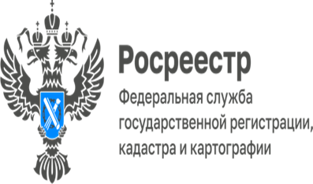
ПРЕСС-РЕЛИЗ

Государственная геодезическая сеть Еврейской автономной области включает в себя 1004 пункта
Управление Росреестра по Еврейской автономной области обеспечивает охрану пунктов государственных геодезических сетей – проводит работу по установлению их охранных зон и вносит сведения о них в Единый государственный реестр недвижимости в том числе ведет учет геодезических пунктов, осуществляет проверку их состояния.
Геодезическая сеть РФ позволяет равномерно и с необходимой точностью распространить на всю территорию РФ единую систему координат и высот, выполнить картографирование страны и обеспечить решение множества инженерно-технических задач для народного хозяйства, а также науки и обороны страны. Геодезические пункты рассчитаны на использование в течение длительного времени и находятся под охраной государства.
Закрепление геодезических пунктов осуществляется специальными инженерными устройствами и сооружениями – центрами и наружными знаками, являющимися носителями геодезических координат. Для обеспечения долговременной сохранности и опознаваемости на местности геодезические пункты имеют соответствующее внешнее оформление, к которому относятся железобетонные, металлические или асбоцементные опознавательные столбы с охранными таблицами и надписями.
Государственная геодезическая сеть Еврейской автономной области включает в себя 1004 пункта государственной геодезической сети. В большинстве своем геодезические пункты созданы в прошлом веке.
«На территории области в районе железнодорожной станции с. Трек располагается пункт государственной нивелирной сети, установленный в 1936 году. Данный пункт в настоящее время действующий, и позволяет проводить на нем геодезические измерения», – рассказала заместитель руководителя Управления Росреестра по Еврейской автономной области Светлана Бров.

Об Управлении Росреестра по Еврейской автономной области
Управление Федеральной службы государственной регистрации, кадастра и картографии по Еврейской автономной области является федеральным органом исполнительной власти, осуществляющим функции по государственной регистрации прав на недвижимое имущество и сделок с ним, по оказанию государственных услуг в сфере государственного кадастрового учета недвижимого имущества, землеустройства, государственного мониторинга земель, а также функции по государственной кадастровой оценке, федеральному государственному надзору в области геодезии и картографии, государственному земельному надзору, надзору за деятельностью саморегулируемых организаций оценщиков, контролю деятельности саморегулируемых организаций арбитражных управляющих.
Руководителем Управления Росреестра по Еврейской автономной области является Зуева Светлана Евгеньевна.

https://rosreestr.gov.ru
Наша страница в социальных сетях: Управление Росреестра по Еврейской АО https://vk.com/public211690935 ,
https://ok.ru/profile/589219754402

Контакты для СМИ
Отдел организации, мониторинга и контроля, правового обеспечения,
защиты государственной тайны и мобилизационной подготовки,
государственной службы и кадров, контроля и надзора в сфере саморегулируемых организаций
тел.: 8(42622)21773 электронная почта: 79_upr@rosreestr.ru
679016, г. Биробиджан, пр. 60-летия СССР, 26


